- 打开取模软件，然后模式选择字符模式，然后点击选项
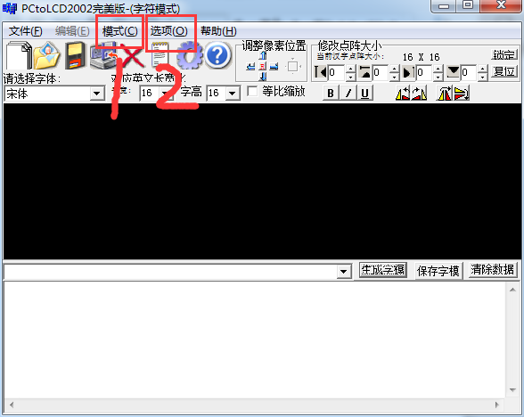

2.汉字取模设置如下，点击确定。
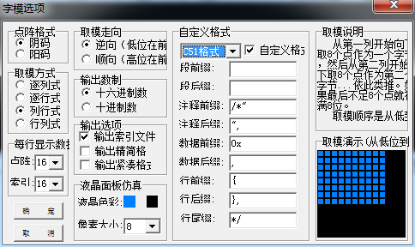

3.在红框内输入要取模的汉字，然后点击生成字模
